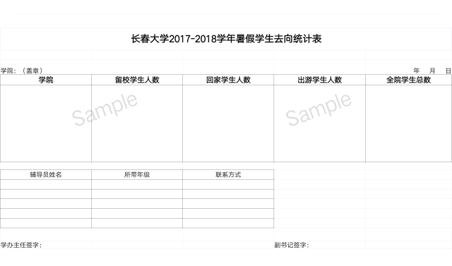
信息来源：长春大学学生工作办公室
编辑：刘晓涵

